**Trabajo Practico: Ejercitación**

**Relación entre Variables**

1. Variables que se relacionan:

* A)**Cantidad de publicidad invertida – Ventas del producto**

Correlación esperada: Positiva

Justificación: A mayor inversión en publicidad, generalmente aumenta la visibilidad del producto y, por lo tanto, las ventas tienden a incrementarse.

* B) **Altitud sobre el nivel del mar – Temperatura ambiente**

Correlación esperada: Negativa

Justificación: A mayor altura, la temperatura disminuye aproximadamente 6.5°C por cada 1000 metros de ascenso, debido a la menor densidad del aire.

* C) **Precio de un producto – Cantidad demandada**

Correlación esperada: Negativa

Justificación: Cuando el precio de un producto aumenta, la cantidad que los consumidores están dispuestos a comprar generalmente disminuye.

**2)**

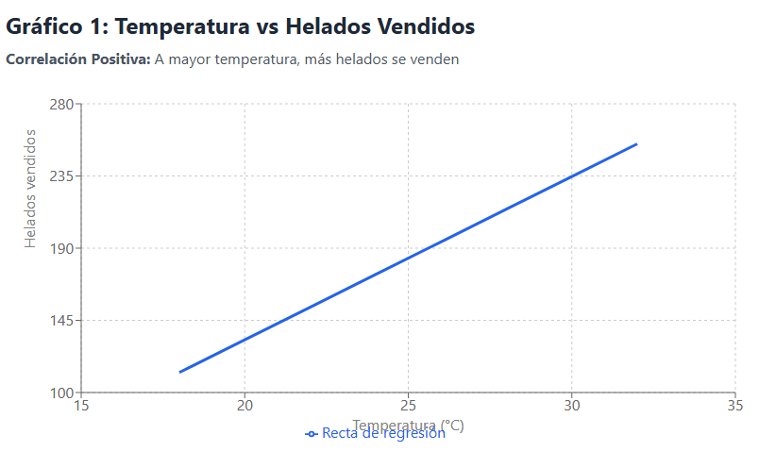

**Puntos a destacar:**

* Los puntos siguen una tendencia claramente ascendente.
* La relación es aproximadamente lineal.
* La recta de regresión se ajusta bien a los datos.
* Correlación positiva Fuerte.

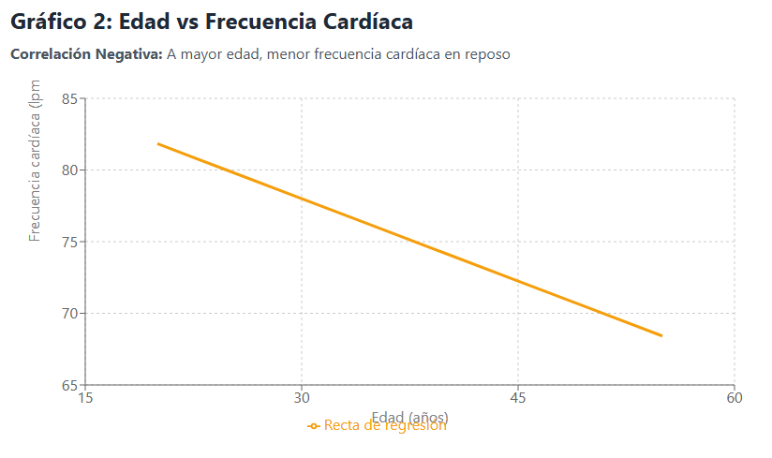

**Puntos a destacar:**

* Los puntos muestran una tendencia descendente consistente.
* La relación también es aproximadamente lineal.
* La recta de regresión representa bien la tendencia general.
* Correlación negativa moderada a Fuerte.

**3)**

**1) Calcular las medias**

* Media de X: (3+2+5+6+7+9+10)/7 = 42/7 = **6**
* Media de Y: (2+2+4+5+8+9+9)/7 = 39/7 ≈ **5.57**

**Paso 2 y 3**: Diferencias y productos

|  |  |  |  |  |  |  |
| --- | --- | --- | --- | --- | --- | --- |
| X | Y | (X-X) | (Y-Y’) | (X-X’).(Y-Y’) | (X-X’)^2 | (Y-Y’)^2 |
| 3 | 2 | -3 | -3.57 | 10.71 | 9 | 12.75 |
| 2 | 2 | -4 | -3.57 | 14.28 | 16 | 12.75 |
| 5 | 4 | -1 | -1.57 | 1.57 | 1 | 2.46 |
| 6 | 5 | 0 | -0.57 | 0 | 0 | 0.32 |
| 7 | 8 | 1 | 2.43 | 2.43 | 1 | 5.90 |
| 9 | 9 | 3 | 3.43 | 10.29 | 9 | 11.76 |
| 10 | 9 | 4 | 3.43 | 13.72 | 16 | 11.76 |

Suma de productos: Σ(X-X’)(Y-Y’) = **53**

Suma de cuadrados X: Σ(X-X’)^2 = **52**

Suma de cuadrados Y: Σ(Y-Y’)^2 = **57.71**

**4) Raíces cuadradas**

√52 ≈ **7.21**

√57.71 ≈ **7.60**

**5) Calcular r** r = 53 / (7.21 × 7.60) = 53 / 54.80 ≈ **0.967**

**Interpretación:** r = 0.967 indica una correlación positiva muy fuerte entre X e Y.

**4) Interpretaciones de graficas:**

Grafico 1:

* Positivo Fuerte (0.85, 0.95)
* Tiene sentido trazar una recta de regresión ya que los puntos siguen una tendencia lineal clara y ascendente, y la recta representaría bien la relación entre las variables.
* Podría ser una relación en donde la variable X influye directamente en Y. Por Ej: horas de estudio X, nota obtenida Y.

Grafico 2:

* Cercano a 0 (0.3)
* No tiene sentido ya que los puntos están muy dispersos y no siguen un patrón lineal, entonces no se capturaría la relación entre las variables.
* No parece haber una relación, mas bien parecen variables independientes

Grafico 3:

* Negativo (-0.6,-0.8)
* Tiene sentido trazar una recta ya que hay una tendencia descendente y una recta la podría representar bien
* Podría ser una relación inversa donde si X aumenta, Y disminuye. Por ej: Precio (X) y Demanda (Y)